赴港游客暴跌99%！黄金周香港与内地的“冰火两重天”！

原创 有里儿有面 [有理儿有面](javascript:void(0);)

**有理儿有面**

微信号 youli-youmian

功能介绍 你说是不是

2020-10-09[原文](https://mp.weixin.qq.com/s?__biz=Mzg3MjEyMTYyNg==&mid=2247514008&idx=1&sn=6c1b6fb403d222b0b17e52509655e27d&chksm=cef6e3edf9816afbe1234f7fb1614d80da40dc5e7726af1c760402f5974349f23c0874040faf&scene=27#wechat_redirect&cpage=59) 发表于

收录于合集





**全文共2594字，图片7张，预计阅读时间为7分钟。**

**文章发于“有理儿有面”（youli-youmian），欢迎大家在朋友圈和微信群转发。**

**公众号及其他平台转载请在后台留言。**



▼

8天假期转瞬即过，今天的你是否还在回味假期的快乐？



然而，这个中秋+国庆双节的黄金周对于香港来说，却不怎么快乐！

从公开数据来看，双节的前五日，赴港的内地游客数量仅为801人，而去年同期的内地游客累计入境人数超过67万，同比暴跌99％，实在令人唏嘘！

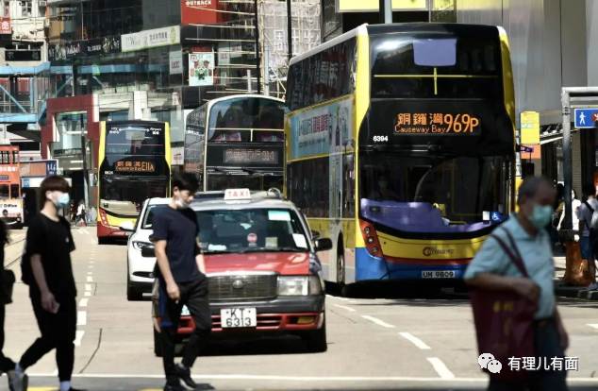

与香港形成鲜明对比的，是出游火爆的内地。

今天，文化和旅游部发布信息显示：综合各地旅游部门、通讯运营商、线上旅行服务商的数据，经中国旅游研究院（文化和旅游部数据中心）测算，八天长假期间，全国共接待国内游客6.37亿人次，按可比口径同比恢复79.0%；实现国内旅游收入4665.6亿元，按可比口径同比恢复69.9%。

中国银联的数据显示，国庆长假前7天银联网络的交易金额达到2.16万亿元，较去年同期增长了6.3%；今年国庆与中秋双节合一，当天交易金额超过3300亿元，同比增长15.5%。

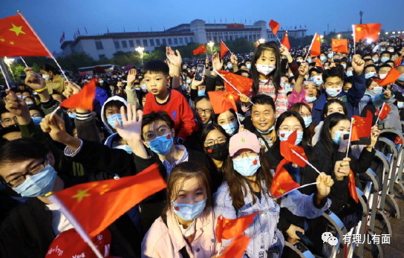

内地的黄金周“风景这边独好”，而赴港的内地游客却持续走低。如果这样的状况继续持续下去，对于香港来说，将意味着什么？

实际上，香港旅游业在最近一年里持续下行，由“寒冬”进入“冰河时代”。许多依靠游客生存的餐厅、酒店、商场都已难以为继。

当然，造成如今这样状况的罪魁祸首，当属敌对甚至仇视内地的祸港乱港分子。我们来看一组数据：去年全年，赴港旅客总量减少924万，同比减少14.2%，其中内地游客减少了646万。而这些减少量，主要发生在2019年下半年。

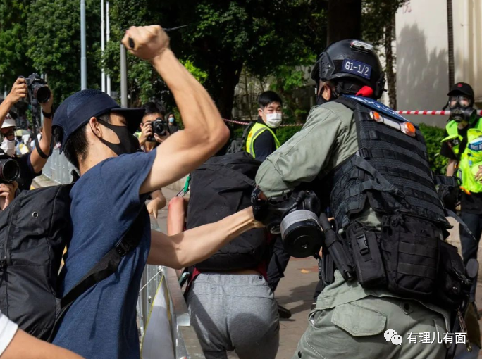

显然，持续一年之久的“修例风波”特别是风波中不断出现的血腥暴力事件，严重打击了内地乃至全球游客来港旅游的热情。

很简单，内地的旅客作为客人来到香港旅游，不仅可能会遭受歧视，甚至人身安全还会受到威胁，那谁还愿意来？

赴港旅客断崖式下跌，对于香港各行业的打击是极为沉重的。香港的零售业一片凋零，特别是严重依赖内地游客的珠宝，手表和贵重礼物行业的销售额连续下降，跌幅近8成。药品、化妆品、成衣等销售额跌幅也超过6成。

与此同时，酒店业遭受重创，放眼望去，各大豪华酒店可谓一片萧条，知名酒店及连锁酒店不断传出裁员、无薪停工甚至停运的消息。小旅馆的关门率更是以肉眼可见的速度不断攀升，根本无法支撑。

与酒店旅馆一同消失的，还有那些历史悠久的“香港味道”。曾经引以为傲的港味餐饮业，也已摇摇欲坠！“许留山”被迫清盘，“珍宝海鲜舫”暂停营业，港片最爱的取景地“中国冰室”结业，“金牌香妃鸡”打出“有缘再会”的招牌……

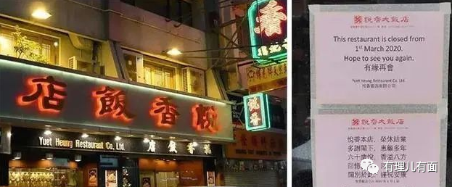

香港的就业问题在遭受种种重创之后变得加倍严重，失业率的数字同样日益攀升。按照特区政府最新人口统计数字，2020年6月至8月的失业率为6.1％，人数高达248,300人，较5月至7月增添了5,800人。香港在本年度第一和第二季度的GDP实际损失了6.4％。预计到年底，香港于今年的GDP将损掉多达11.4％。"

总之，在失去内地游客后，香港经济正在遭遇一场前所未有的危机。访港人数骤减的后果，不是那一串串冷冰冰的数据，而是这些数据之下一个个活生生的人，更是那令人唏嘘的昔日繁华景象。

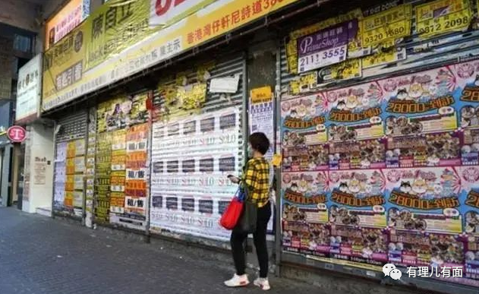

当然，我们不得不说，除了众所周知的政治原因，香港连续反弹的疫情确实也是赴港内地游客骤减、经济连续下滑的重要推手，也让原本就旅游口碑不断下滑的香港更是雪上加霜。

就在节前的9月29日，特首林郑月娥曾表示，鉴于内地疫情稳定，由内地入境香港豁免检疫的相关措施研究已进入最后阶段，并指出身处内地的香港居民可优先回港并豁免检疫。同时，她指出，特区政府正积极争取与广东省及澳门政府重启“健康码”的讨论，尽快恢复三地往来。

然而就在下午6时24分发布的公告中显示，特区政府将《若干到港人士强制检疫规例》（第599C章）的有效期延长至2020年12月31日！

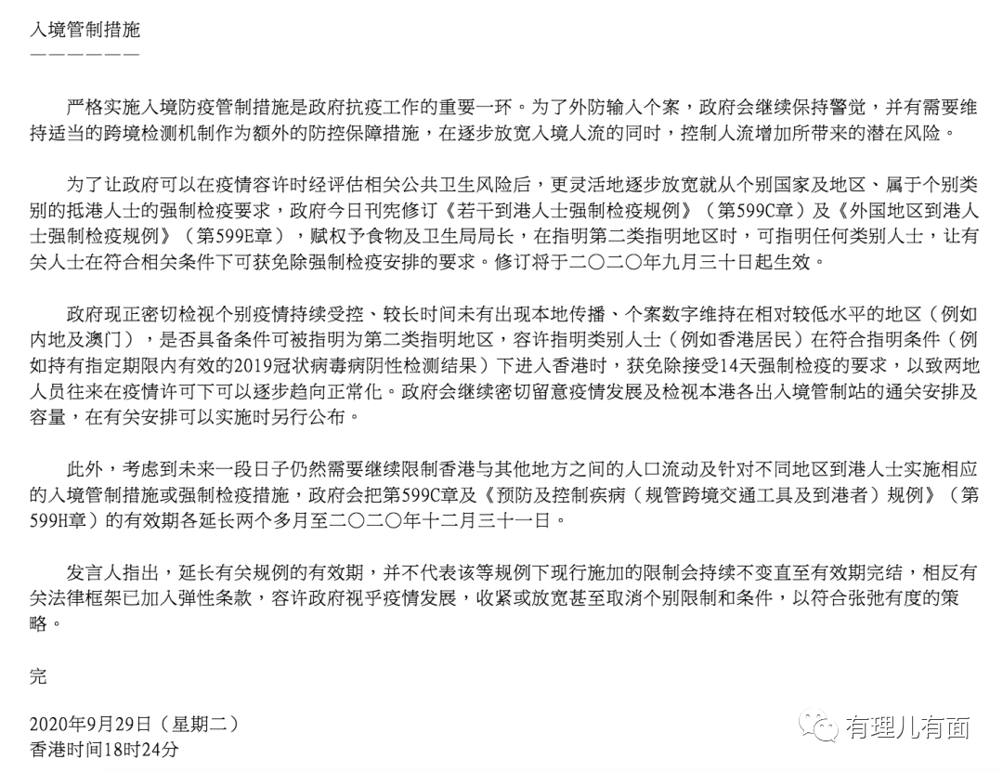

这一政策，已经说明了国庆期间肯定无法正常通关，甚至今年年底前都无法正常通关了。也就是说如果国庆节期间内地入境香港的人员还要配合香港现行的检疫措施，需要进行隔离。相比于早就“开关”的澳门来说，香港总是慢半拍的操作足以阻挡绝大多数内地赴港旅客的脚步！

我们一直在说香港的抗疫举措相当“佛系”，这也是其疫情不断反弹的根本原因。当然，我们也不能简单的把责任归咎于特区政府，香港与内地完全不同的行政机制、不断死灰复燃聚集在一起“散毒”的黑暴、反对派立法会议员的持续掣肘、钟爱讨论全民检测利弊的民众……种种原因汇集在一起，导致香港特区政府推行各项防疫举措都是举步维艰。

在这其中，内地早就推行使用许久的“健康码”在香港更是难产！政务司司长张建宗9月28日在立法会上表示，已完成健康码系统测试，健康码在技术上可行，但仍需待疫情稳定才可推行……

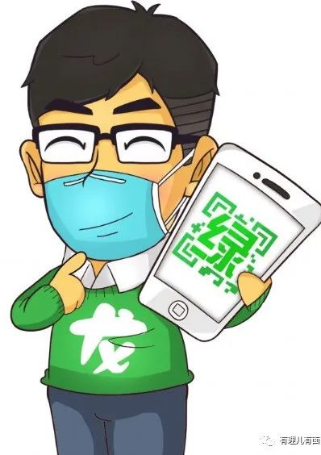

你能想象吗，疫情都已反复好几波，香港的健康码竟然刚刚完成测试。要知道，香港的健康码从2、3月份就开始研究了，经常听到的话是“下个月推出”，然后就没有然后了……

内地的健康码如此好用，好好抄内地的防疫作业，它不香吗？

当然，健康码难产的原因，除了很多被反对派阵营洗脑的港人反对健康码称其会泄露个人隐私外，最主要的是，香港真的不会“抄”！

是的，一个小小的健康码，暴露了香港严重跛脚的方面——互联网产业。自从当年香港的“数码港计划”胎死腹中后，香港的科技互联网产业还没起步就结束了。香港几所名冠世界的大学，培养了很多医学和法律专家，就是没培养什么科技创新和互联网人才。

当我们内地一直在讨论“互联网+”改变了这个世界的时候，香港像个“村里刚通网”的少年一般，把眼睛全放在房地产和金融方面，根本没有由上及下的互联网产业链，互联网人才不仅匮乏，他们的薪水更是不如搬运工，只得跑到内地发展。

恶性循环之下，一个简单的健康码迟迟无法上线也就不足为奇了。如今的世界形势下，没有互联网产业的不断升级，有再多的奢侈品专柜、再多的天价楼盘、再多的霓虹大厦，有用吗？有未来吗？

说一句难听的，在科技互联网行业，香港不仅失去了宝贵的10年，如果还不加紧追赶，以后真的就是“跪着要饭的”。

一场风波，一次疫情，暴露了香港一个又一个短板和问题。不破不立，如果再不打破常规在各个方面来一次彻头彻尾的变革，还继续抱着过去的成就与辉煌而不断固步自封、沾沾自喜，香港，就真的只是一个“港”了。

当然，对于如今香港的现状，我们不会幸灾乐祸，因为香港始终是中国的“孩子”！内地民众如今不赴港，不代表今后就会一直远离香港。我们知道，香港仍然有大批的爱国爱港民众满心期待着内地客人的到来。

我们也与你们一样，希望香港能找回曾经的热闹、喧嚣以及人们待客的热情，更急切地盼望着这座城市能够更快的重获生机！

**图片源自网络**





**关注公众号：**

**有理儿有面**

**理   性｜   揭   秘｜   探   讨**







有里儿有面

**微信扫一扫赞赏作者** **赞赏**

已喜欢，对作者说句悄悄话

取消

**发送给作者**

**发送**

最多40字，当前共字

 人赞赏

上一页 1/3 下一页

长按二维码向我转账

受苹果公司新规定影响，微信 iOS 版的赞赏功能被关闭，可通过二维码转账支持公众号。

### 精选留言

用户设置不下载评论